Игры на речевое развитие

"Отгадай, что звучит"
Цель: Развивать слуховое внимание.
Ход: Взрослый за ширмой звенит бубном, шуршит бумагой, звонит в колокольчик и т. д. Предлагает ребенку отгадать, каким предметом произведен звук.

"Угадай, что делать"
^ Цель: Развивать слуховое внимание.
Ход:
Ребенку дают в руки два флажка. Если взрослый громко звенит бубном, ребенок поднимает флажки вверх и машет ими. Если тихо - держит руки на коленях. (Чередовать громкое и тихое звучание бубна рекомендуется не более четырех раз) .

"Где позвонили"
Цель: Развивать слуховое внимание.
Ход: Ребенок закрывает глаза, а взрослый встает слева, справа, позади. и звонит в колокольчик. Ребенок должен повернуться к тому месту, откуда слышен звук, и, не открывая глаза, рукой показать направление

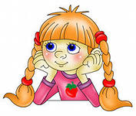
"Так ли это звучит? "
^ Цель: Развивать фонематический слух детей, умение подбирать слова схожие по звучанию.
Ход: Педагог предлагает ребенку разложить картинки в 2 ряда: в каждом ряду должны находиться изображения, названия которых сходно звучат. Когда картинки будут разложены, педагог и ребенок вместе называют слова. Отмечают многообразие слов.

"А что у вас? "
^ Цель: Продолжать учить детей измерять длину слова.
Ход: Педагог называет слово (показывает картинку или игрушку, дети прохлопывают это слово и в соответствии с этим поднимают полоску длинную или короткую.

« Том и Тим»
^ Цель: Учить детей различать твердые и мягкие согласные звуки.
Ход: Педагог предлагает рассмотреть гномиков и найти отличия. Дети определяют первый звук заданного слова и соответствии с этим кладут картинку одному из гномов. Например: если первый звук - твердый согласный, то картинку большому гному.
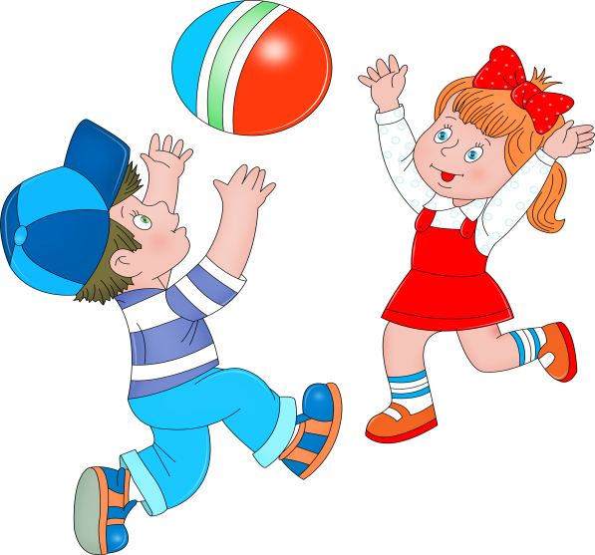
«Веселый мяч»
^ Цель: Развивать речевое внимание детей, артикуляционный аппарат. Умение выполнять словесную инструкцию
Ход: Педагог говорит: «У меня веселый мяч. Он умеет смеяться: ха-ха-ха, хи-хи-хи.
(Дети повторяют.)
- «Если играет девочка, то мяч смеется: ха-ха-ха.
- Если играет мальчик, мяч смеется: хи-хи-хи.
- Когда мяч падает дети говорят: ах-ох.

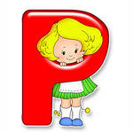
«Доскажи словечко»
^ Цель: Упражнять детей в правильном произношении звука [р], Развивать слуховое внимание.
Ход игры: Воспитатель произносит фразу, но не договаривает звуки в последнем слове. Дети должны закончить это слово.
Ра-ра-ра – начинается иг (ра) .
Ры- ры-ры—у мальчика ша (ры) .
Арь- арь- арь—на стене висит фо (нарь) .
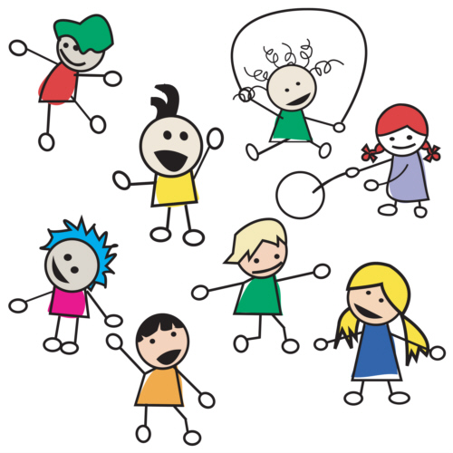
«Что делает? »
Цель: Показать детям, что слова бывают разные и звучат они
по-разному.
Ход: Педагог показывает игрушку (картинку, предлагает детям сказать, что делает этот предмет, обращает внимание детей на то, как много есть разных слов, что звучат они по-разному.

« Ветер – ветерок »
^ Цель: Развивать речевое внимание, голосовой аппарат детей.
Ход: Сильный ветер раскачивает деревья и громко шумит: «Ши-ши-ши» (Дети вместе с воспитателем поднимают руки вверх, сильно ими раскачивают и произносят звуки.) Ветерок раскачивает травку и тихо поет: «Ш-ш-ш». (Дети приседают, раскачивают руками и тихо произносят звуки) Воспитатель в произвольном порядке 6-8 раз говорит «Ветер», «Ветерок», а дети выполняют соответствующие движения.
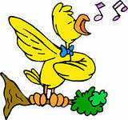
«Чья песенка»
Цель: Развивать фонематический слух детей.
Ход: Перед детьми на фланелеграфе висят 2 картинки (большой и маленький комары) Педагог предлагает ребенку взять предметную картинку, выделить звук [з] или [з'], поставить картинку возле соответствующего комара.
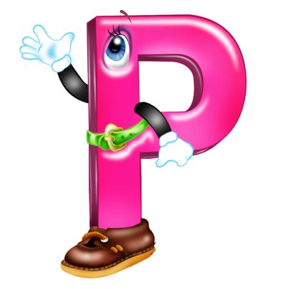
«Моторчики»
^ Цель: Развивать фонематический слух, речевое внимание детей.
Ход: Педагог называет разные слова. Дети стоят в кругу и передают мяч по кругу на каждое слово. Если дети услышат песенку большого моторчика [р], перебрасывают мяч воспитателю. Потом перебрасывают мяч, когда в слове услышат звук [р'].
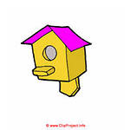
«Скворечники для птиц»
^ Цель: Учить детей измерять длину слов.
Ход: Логопед показывает детям 3 скворечника (на каждом из них разное количество окон от 1-3). Дети измеряют длину слова, и в соответствии с количеством слогов распределяют птиц.
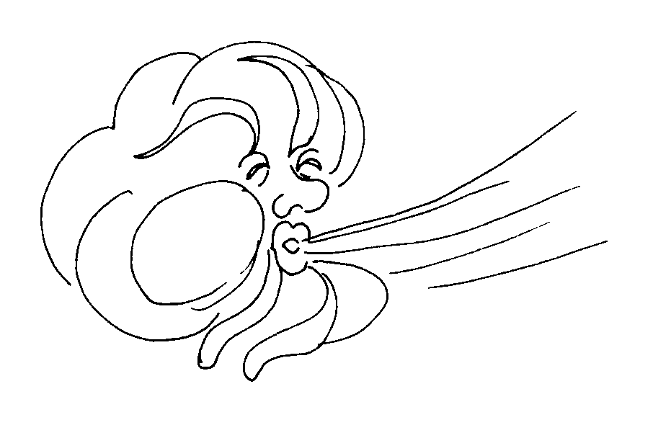

«Вьюга»
^ Цель: Развивать силу голоса детей.
Ход: Логопед показывает иллюстрацию вьюги. Издает звук [у] – песня вьюги. Если педагог говорит: «Вьюга начинается». Дети тихо произносят звук [у]. «Вьюга сильная» - произносят громко. «Вьюга кончается» - произносят тише. «Вьюга затихла» - замолкают.
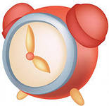
«Звуковые часы»
^ Цель: Учить детей определять первый звук в слове.
Ход: Педагог установив стрелку напротив картинки предлагает интонационно выделить первый звук в этом слове, назвать его.

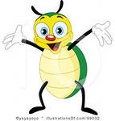
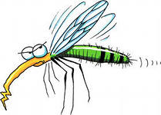
«Комары и жуки»
^ Цель: Учить детей диффернцировать звуки [з] и [ж].
Ход: Педагог делит детей на 2 группы: жуки и комары. Один из детей сова.
- По сигналу педагога «Комары летят, комары гудят» дети – «комары» вылетают и гудят [з-з-з].
- По сигналу педагога вылетают жуки [ж-ж-ж].

«Кто внимательный»
^ Цель: Развивать умение детей различать звуки [з] и [с].
Ход: Педагог показывает предметные картинки в названии которых слышатся звуки [з] или [с]. Педагог интонационно выделяет заданные звуки. Дети произносят тот звук, который услышали.

«Скворечники для птиц»
^ Цель: Учить детей измерять длину слов.
Ход: Логопед показывает детям 3 скворечника (на каждом из них разное количество окон от 1-3). Дети измеряют длину слова, и в соответствии с количеством слогов распределяют птиц.
«Автобус»
^ Цель: Развивать фонематический слух детей.
Ход: Дети сидят на стульях, педагог раздает им игрушки (картинки). Едет большая машина. Дети должны положить в нее такие игрушки, в названии которых есть изучаемый звук. Если игрушки собраны неправильно, автобус не трогается с места.
«Ворота»
^ Цель: Упражнять детей в различении гласных и согласных звуков.
Ход: Педагог называет звуки, если это согласный звук – руки на столе вместе (есть преграда). Если гласный звук – дети ставят руки на локти (нет преграды) .
«Слова – друзья»
^ Цель: Учить детей подбирать близкие по звучанию слова.
Ход: Логопед приводит пример схожего звучания слов (кошка – ложка). Затем он произносит одно слово и предлагает детям самим подобрать к нему другие слова, близкие по звучанию (пушка – игрушка, сушка, лягушка и другие) .
«Третий лишний»
^ Цель: Продолжать учить детей определять первый звук в слове, различать твердые и мягкие согласные звуки.
Ход: Педагог выкладывает карточку, на которой изображены 3 предмета. Дети определяют первый звук в каждом слове. Находят отличия (сено, сало, сом) .

